##### 通识素养大赛操作指示

##### 1. “超星学习通”下载及登录

##### 下载安装学习通

目前，超星学习通支持Android和iOS两大移动操作系统。下载安装超星学习通前，请确定您的设备符合系统要求。可以通过以下途径下载安装超星学习通：

1. 扫描右侧的二维码，转到对应链接下载App并安装

（如用微信扫描二维码请选择在浏览器打开）

1. 应用市场搜索“学习通”，下载并安装。
2. 移动设备浏览器访问链接：http://app.chaoxing.com/，下载并安装App。

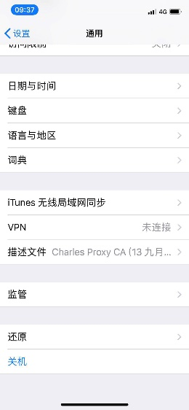【注意】Android系统用户通过② ③两种方式下载

安装时若提示“未知应用来源”，请确认继续安装；

iOS系统用户安装时若提示“未受信任的企业级开发者”，

请进入设置-通用-描述文件，选择信任Beijing Shiji

Chaoxing Information Technology Development

Co., Ltd.。

##### 注册登录学习通

1. 注册并绑定单位信息

打开安装好的学习通App，点击右下角的“我”，点击“请先登录”，可以看到如下左图的登录界面，选择“新用户注册”（前期已注册的同学可直接登录）；进入如下中图的界面，输入手机号并获取验证码、设置个人密码，点击“下一步；进入右图信息验证界面，输入单位（西北师范大学）、学号、姓名（必须为真实姓名），点击“验证”即可成功登录学习通。

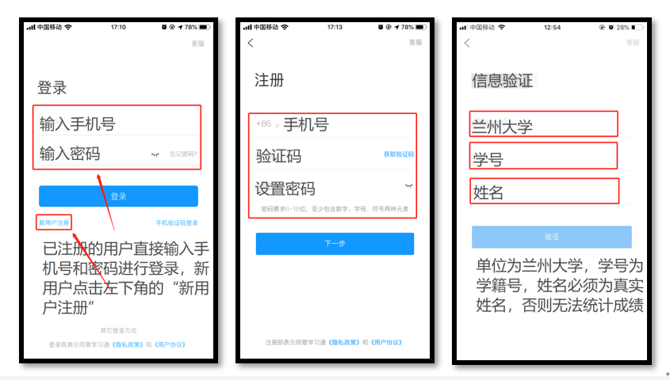

##### 2.进入通识素养测评界面

**输入邀请码进入素养测评**

登录学习通后可以看到学习通的首页面，如下左图所示，点击右上角“邀请码”，进入如下中图所示界面，在输入框内输入”sycp”的马院邀请码，点击“确定”即可进入素养测评界面如下右图所示，点击“测测我的通识素养”即可进入测评，开始答题。

